Kaпитализам и корупција
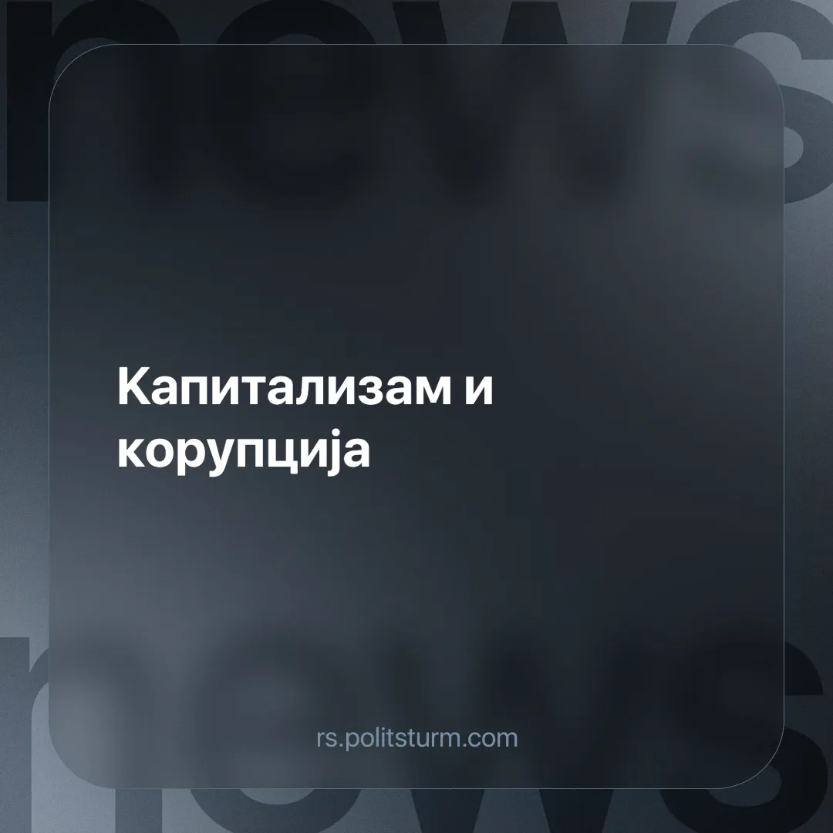

Оригинални чланак
2025-02-15
7 мин. читања

Корупција, без обзира колико људи причали о „исправном“ и „погрешном“ капитализму, саставни је део њега. Било би погрешно мислити да је корупција својствена само „неразвијеним“ или „земљама у развоју“, те да је таква појава искорењена у развијеним земљама Запада.
Без обзира колико се борили против корупције, колико препрека постављали за њу и колико окрутно кажњавали, корупција се не може победити док се одржава капиталистички систем. На крају крајева, корупција је уско повезана са приватном својином и моћи коју она даје владајућој класи.

I. Шта је корупција?
Пре свега, потребно је дефинисати појам „корупције“. Велика совјетска енциклопедија даје следеће објашњење:
Корупција (од латинског corruptio – поквареност, подмићивање) је злочин који се састоји из непосредне употребе од стране службеника права која му даје његова функција у циљу личног богаћења. Корупцијом се назива и подмићивање службеника, њихова подмитљивост.
Корупција је позната свим типовима експлоататорских држава, али је посебно распрострањена у капиталистичкој држави.
Она је карактеристична за буржоаски државни апарат и парламент, где државници и политичари уређују личне послове, користећи свој службени положај. В. И. Лењин, описујући империјализам као паразитски, трули капитализам, указивао је на његова својства попут „подмитљивости, подмићивања у огромним размерама...“.
Чињеница да је корупција у Русији свеприсутна и дубоко укорењена је неоспорна.
Међутим, међу руским либералима постоји распрострањено уверење да је корупција проблем само за заостале државе са „погрешним“ капитализмом. Са ове тачке гледишта, довољно је само уклонити „погрешне“ олигархе, склонити садашње владајуће елите са јасла и заменити их другим, „исправним“, олигарсима који ће бити против корупције, како би се све одмах вратило у нормалу и Русија придружила пријатељској породици „демократских држава“.
Овај мит је готово стар колико и сама Руска Федерација, али при ближем прегледу се руши као кула од карата. Испоставља се да корупција није ништа мање карактеристична за земље „демократске лиге“ него за Путинову Русију.
Према анкетама из 2014. године, око 80% Американаца сматра да су њихове власти заглибиле у корупцији: постојање институционализоване корупције – лобирања, редовних корупцијских скандала, плаћање за изборну кампању кандидата за одређену изабрану функцију, што се накнадно компензује различитим услугама. Све је ово нормалан део живота у САД, које класична либерална пропаганда види као упориште модерног капитализма.
„У Европи не постоје зоне без корупције; она је достигла запањујуће размере и годишње наноси штету европској економији у износу од 120 милијарди евра“, изјавила је бивша комесарица ЕУ за унутрашње послове Сесилија Малмстром 2014. године.
Процена ситуације од стране Европске канцеларије за борбу против превара (OLAF) је још оштрија. Стручњаци кажу да земље ЕУ годишње губе 323 милијарде евра због корупције, што је трећина буџета земаља еврозоне до 2020. године.
Размотримо неколико конкретних примера.
Француска. Супруга француског председничког кандидата из странке Републиканаца, Франсоа Фијона, осумњичена је за незаконито примање око 500 хиљада евра. Ово је известио Agence France-Presse, позивајући се на податке сатиричног издања Canard Enchaine. Према њиховим информацијама, Пенелопе Фијон је током 10 година (од 1992. до 2002.), док је њен супруг био члан парламента, примала новац из фондова на које је њен супруг имао директан приступ.
Немачка. 2016. године у Немачкој је избио корупцијски скандал везан за деловање компаније Siemens. Према агенцији, Уриел Шареф, члан управног одбора компаније, био је изведен пред суд у Минхену под оптужбом за превару. Према списима предмета, овај највиши менаџер је наредио да се високим државним службеницима и предузетницима у Латинској Америци исплати мито у укупном износу од 14,2 милиона долара. Поред тога, како је одлучило тужилаштво, он није успео да ликвидира тзв. „фонд за мито“ од 35 милиона долара.
Корупција је такође распрострањена у Сједињеним Државама. На пример, у априлу 2014. године, бивши државни секретар Џон Кери је изјавио да State Department нема документацију о уговорима у вредности од 6 милијарди долара. Ревизори су открили „рупу“. Током проучавања историје уговора за подршку мисије State Department-а у Ираку, испоставило се да САД немају документацију за 33 од 115 уговора у вредности од око 2 милијарде долара.
Наравно, на речима, амерички сенатори, руски либерали и олигарси, европски посланици осуђују корупцију. Казне за њу су предвиђене у већини кривичних закона, међутим, по правилу, већина ових злочина остаје некажњена.
Корупција није само повезана са капитализмом. Она је последица постојања експлоатације човека од стране човека уопште. Где год је рад радника отуђен, где год постоје елите моћи које воде паразитски начин живота, увек ће постојати корупција: од Римске републике у давна времена до модерних капиталистичких САД.
Корупција је један од најстаријих феномена у историји људске цивилизације. Први помени подмићивања и злоупотребе службеника припадају древним градовима-државама Месопотамије.
Међутим, корупција није толико повезана са влашћу колико са једном другом друштвеном институцијом – приватном својином. Службеници злоупотребљавају моћ у приватним интересима, желећи да побољшају своју финансијску ситуацију кроз мито и проневеру туђег новца. Жудња за материјалном добити, која је главни императив који покреће капиталистичко друштво, преноси концепте својине на државу и власт.
Положај моћи, буџетска средства и саме овласти корумпирани службеник сматра својом својином, од које има право да има корист. Он то може чинити како директно користећи могућности које му пружа његов положај – тако и кроз обично подмићивање. Подмићују државне и политичке личности, размењују услуге и уцене, претварајући политичаре и запослене у своју квази-својину.
Власник корпорације који подмићује ТВ канал или блогера, долази у посед и мисли гледалаца тих канала. Подмићујући политичаре, он стиче партије и парламент. Једном речју, политички капитал. Подмићујући државнике, он потчињава део државе својим интересима.
Све ово омогућава не само да се држава или њен део користе као њихова својина, већ и да се не сноси никаква одговорност за своје поступке. Као, на пример, власници рудника у којима људи гину, извлаче се из казне: сви медији ћуте о њиховој кривици, судије окрећу главу, а сама држава ће такође издвојити новац за исте те власнике.
Буржоаско друштво је такво да ће особа обдарена моћи природно тежити да обезбеди повећање квалитета задовољавања својих потреба користећи расположиву моћ. Једноставно речено: докле год постоје робно-новчани односи, материјална неједнакост и класна борба, постојаће и корупција. До тада ће се сама власт сматрати извором личног богаћења.
Према томе, једини начин да се корупција једном заувек превазиђе није покушај да се гаје „поштени“ политичари, службеници, премијери и председници – у буржоаском друштву, сама та реч се не може схватити озбиљно. Већ само кроз рушење друштвено-економске основе, која омогућава, како је речено, располагање туђом својином у себичне сврхе. Другим речима: само ликвидацијом капиталистичког система и изградњом социјалистичког друштва.

II. Како социјализам уништава корупцију
Као што знамо, корупција није могла бити потпуно искоренјена у СССР-у, а већ током периода „стагнације“ (70-80) постала је озбиљан проблем. Ипак, упркос томе, совјетски систем је дао позитивне примере како социјализам омогућава ефикасну борбу против корупције.
Главни циљ совјетске државе био је изградња комунизма, бескласног друштва у коме нема експлоатације рада, у коме је прва потреба и смисао живота самоостварење човека.
На путу ка том друштву, совјетска власт морала је да се суочи са читавим низом порока и предрасуда који још увек нису били искорењени у јавној свести. Један од њих била је идеја о прихватљивости корупције. Она је наслеђена од царских времена.
Влада совјетске Русије, а касније и СССР-а, активно се ухватила у коштац са искорењивањем овог проблема. Тако је 1918. године донесен декрет СНК-а „О подмићивању“, који је предвиђао затворску казну до пет година са конфискацијом имовине за примаоце и даваоце мита. 1922. године уведена је смртна казна за подмићивање.
Међутим, није било довољно само казнити оне који су већ били умешани у корупцијске случајеве. Било је неопходно спречити и онемогућити појаву ове друштвене болести.
Тако је један од главних метода борбе против корупције била борба против формирања елите – привилегованог слоја у партијском и државном апарату.
Вреди навести неколико примера. Почнимо, на пример, од плата совјетских државних и партијских личности.
Тако, нико други но сам Владимир Иљич Лењин, примао је плату од 500 рубаља за свој рад као председник Савета народних комесара – владе РСФСР/СССР. Истовремено, минимална плата раника и службеника Москве и Московске области тада је била на нивоу од 600 рубаља, а максимална плата високог техничког и административног особља била је 3 хиљаде рубаља.
Стаљин је 1936. године, као генерални секретар ЦК КПСС(б), примао 1200 рубаља, док је просечна плата у СССР-у у другој половини 1930-их била 300 рубаља. 1952. године његова плата износила је 10.000 рубаља.
Де факто, Јосиф Стаљин је такође имао право на огромне суме од издавања својих књига, које су објављиване у СССР-у и иностранству у милионима примерака. Ипак, Стаљин није иза себе оставио никакву некретнину, банковне рачуне или било какве друге велике новчане инвестиције.
Лична имовина Јосифа Стаљина, која је остала након његове смрти, добро је позната и документована. Списак Стаљинових ствари описаних по налогу Л. П. Берије увече 5. марта, након открића мртвог генералисимуса, импресионира својом скромношћу: неколико лула за пушење, 6 јакни, 10 панталона, штедна књижица са деветсто рубаља.
Нису пронађени ни накит (и уопште ствари било какве материјалне вредности), ни готовина на Стаљиновој викендици, као ни на другим викендицама које је посећивао током своје 29-годишње владавине партијом и земљом.
Други челници совјетске државе такође нису могли да се пореде у зарадама са модерним лидерима.
Никита Хрушчов је примао у различитим периодима од 800 до 1200 рубаља месечно (од 256.000 до 320.000 по курсу из 2019. године). Андропов је такође примао 800 рубаља.
За поређење: у октобру 2019. године, новчана накнада премијера Русије износила је 618,7 хиљада рубаља месечно (уз просечну плату од 46,5 хиљада рубаља). Руски председник Владимир Путин подигао је своју плату на 773.000 рубаља месечно на свој рођендан 7. октобра 2019. године.
До 1932. године постојала је норма, партијски максимум – максимална месечна плата која је постојала за чланове партије који су били високи службеници установа и предузећа. Према овој норми, плата одговорних службеника није смела да пређе 150% просечне плате у установама и предузећима којима су управљали. Ово је ограничавало могућности шефовима да зарађују додатно са стране.
Совјетска држава није одустајала од борбе против корупције, укључујући и уз помоћ правосуђа. У периоду 1948-1949. године одржана су три корупцијска суђења. Тужилаштво је открило „бројне случајеве подмићивања, злоупотребе, спајања са криминалним елементима и доношења незаконитих пресуда и одлука у судским органима Москве, Кијева, Краснодара и Уфе“. Само у Москви је ухапшено 111 људи.
Борба против корупције у раном СССР-у такође је вођена захваљујући самим државним и партијским личностима, који су у просеку представљали људе из народа: бивше сељаке и обичне раднике, наставнике, инжењере и лекаре. Совјетска власт била је њихова власт. Мотиви совјетске власти били су њихови мотиви.
Ово је важан психолошки аспект. Ови људи никада нису изгубили везу са народом, чувајући класну свест и етику. Прихватали су директне наредбе од оних које су представљали, комуницирали су равноправно са својим друговима, никада се нису одвојили од људи. Не живећи у палатама и не поседујући луксузне јахте, радили су за добробит народа, јер су били део њега.
Нису доживљавали народ у чије име су владали као начин зарађивања богатства и искрено су веровали у идеале служења њему. Доминација марксизма активно је допринела култивисању и јачању таквог става према управљању, таквој култури јавне службе.

Закључак
Корупција је последица постојања приватне својине. Капиталистичко друштво је изграђено на похлепи и себичности. Службеник продаје своје услуге капиталисти који је спреман да их купи ради задовољавања својих интереса. Човек мери све трошкове и користи својих криминалних поступака и рационално одлучује да изврши злочин ако је очекивана корист од таквих поступака већа него да је остао поштен и потрошио своје време и ресурсе на другачији начин.
Она има строго деструктивне црте, доводи до повећања друштвене неједнакости и сиромаштва, немогућности власти да решава друштвене проблеме због “уграђивања“ на штету буџета. Смањује поверење у власт и отуђује је од друштва, као и разлаже моралне норме, итд.
Социјализам омогућава да се уништи сама корупција, јер уништава приватну својину.
Само доследна и принципијелна изградња социјалистичког друштва, где власт директно припада радницима, где нема елита и експлоататора; где се врши уништавање робно-новчаних односа и експлоатације човека од стране човека; где постоји потчињеност партијских и државних личности интересима радника и контрола грађана над њиховим активностима може да победи корупцију.

Оригинални чланак

